深 圳 大 学 实 验 报 告

课 程 名 称： 计算机系统(3)

实验项目名称： 新增指令实验

学 院： 计算机与软件学院

专 业： 计算机与软件学院所有专业

指 导 教 师： 王 毅

报告人： 张嘉豪 学号： 2021152005 班级： 卓越班

实 验 时 间： 2023年1月4日

实验报告提交时间： 2024年1月14日

教务处制
一、 实验目标
了解RISC-V mini处理器架构，在其基础之上新增一个指令，完成设计并观察指令执⾏。
二、实验内容
1）修改数据通路，新增指令comb rs1,rs2,rd（采用R型指令格式），实现将rs1高16位和rs2低16位拼接成32位整数，并且保存到rd寄存器。
2）在处理器上执行该指令，观察仿真波形，验证功能是否正确。
3）自行设计其他功能指令，并验证设计是否正确。
三、实验环境
硬件：桌面PC
软件：Chisel开发环境
四、实验步骤及说明
学习Chisel数据通路的Chisel描述，特别是指令译码部分和core核心代码。然后按照下面指引完成指令译码器的修改，以及数据通路的修改。
分析：添加新指令 comb ，首先需要根据riscv指令格式，设置该指令各个字段的值，并在相应文件中添加该指令的比特模式。然后设置该指令的译码结果，接着在ALU中实现该指令的功能。最后让该指令在处理器上执行，验证功能是否正确。以下操作均在实验六下载下来的riscv-mini项目工程上进行。

1. 添加 comb 指令比特模式串
comb 为R型指令，riscv的R型指令格式如图1所示：
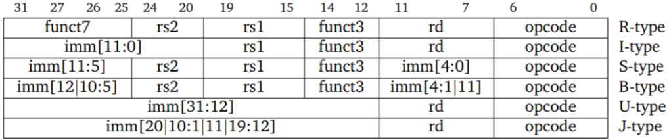
图 1 riscv指令格式

为了避免新加指令与riscv-mini已有指令冲突，这里我们将 comb 指令的opcode、funct3和funct7部分设置为0110011、111、0000001。然后使用 BitPat() 函数设置 comb 指令的比特模式。请在Instrutcions.scala中添加comb指令比特模式串，并截图。
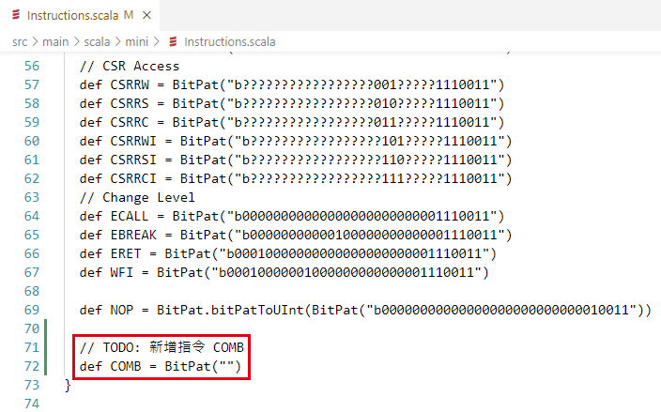
图 2 在Instructions.scala中添加comb指令比特模式串
2. 添加 comb 指令的译码
comb 指令需要在ALU中将rs1高16位和rs2低16位拼接成32位整数，因此需要在Alu.scala文件中添加常量 ALU_COMB ，让译码器可以译码出正确的信号。请在Alu.scala中添加该常量，并截图。
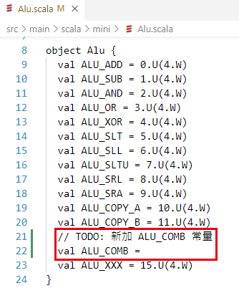
图 3 在Alu.scala中添加ALU_COMB常量

接下来在Control.scala文件中为 comb 指令添加对应的译码映射。comb 指令执行后pc需要加4，并将从寄存器文件中读取的数据rs1和rs2进行拼接操作，然后将ALU输出的拼接结果写回到寄存器文件中。请在Control.scala中添加comb指令的译码映射，并截图。
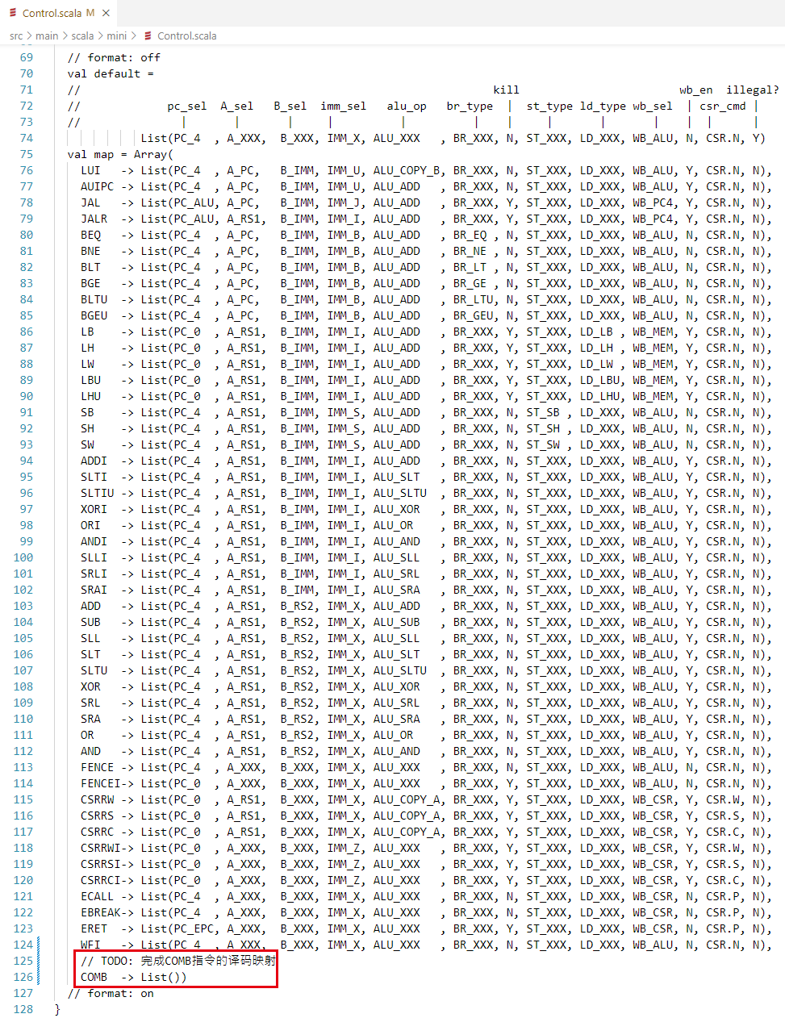
图 4 在Control.scala中添加comb指令的译码映射
3. 实现 comb 指令的执行操作
在Alu.scala文件添加将rs1高16位和rs2低16位拼接成32位整数的操作。请在Alu.scala中实现该操作，并截图。
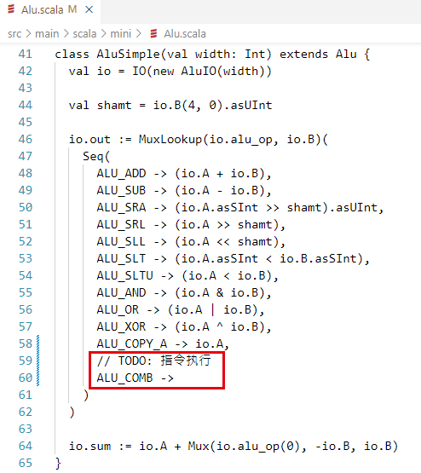
图 5 在Alu.scala中的AluSimple添加comb指令执行的逻辑

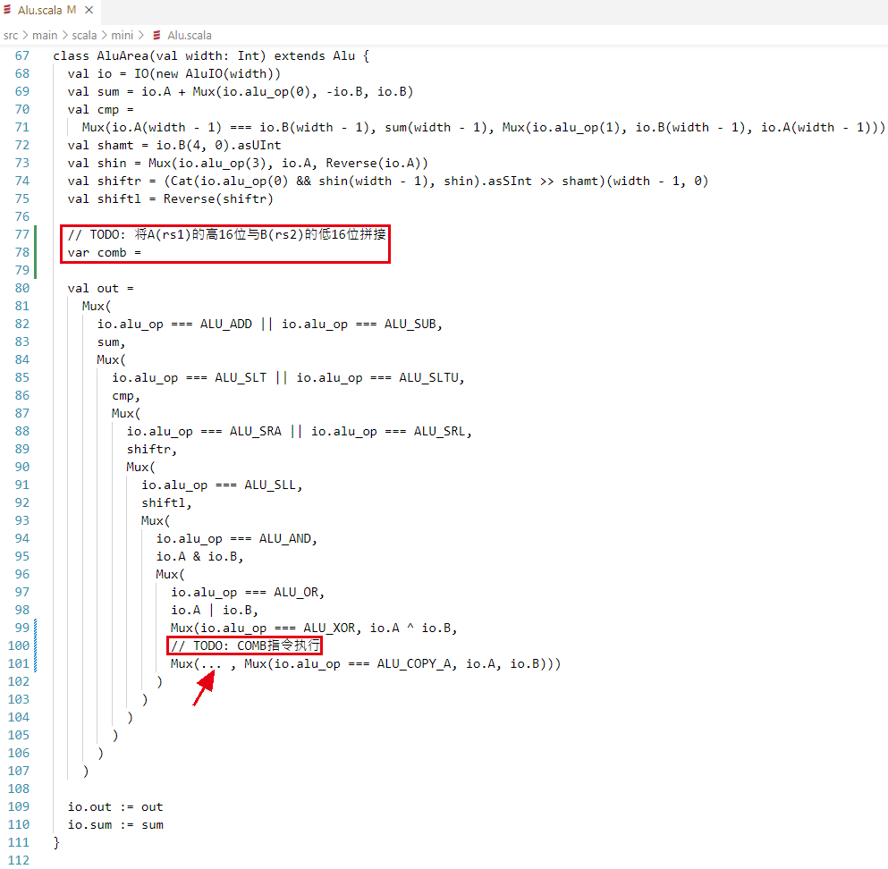
图 6 在Alu.scala中的AluArea添加comb指令执行的逻辑和多选器逻辑
4. 对comb指令进行测试
参照实验六第二部分第一节，尝试编写一个汇编程序comb.s，对comb指令进行测试。这里给出一个样例代码。在下面代码中，x6寄存器中的数据为0x00001000，x7寄存器中的数据为0x00002000，comb命令将x6的高16位（即0x0000）和x7的低16位（即0x2000）拼接成一个32位的整数（即0x00002000）。
各位同学，最终提交的实验报告不能再使用样例数据。在你的实验中，需要将一个自定义的数加载进x6寄存器（要求该数大于0xFFFF）；将你的学号的16进制表示装载进x7寄存器。
举个例子，A同学随机生成了一个随机数0x12341234，装载进x6寄存器；他的学号为2021123456，其16进制表示为0x7877e580，装载进x7寄存器。则最终A同学使用comb命令得到的结果是0x1234e580。批改实验报告时将会检查每位同学comb命令得到的结果是否符合要求。
最终提交的实验报告，请删除上面两段话，替换成自己的分析说明。
- .text # Define beginning of text section
- .global _start # Define entry _start
- _start:
- lui x6, 1 # x6 = 0x00001000
- lui x7, 2 # x7 = 0x00002000
- # comb x5, x6, x7
- exit:
- csrw mtohost, 1
- j exit
- .end # End of file

请注意，因为 comb 为自己加入的指令，不能被汇编器汇编，所以这里先将其注释掉，到后面生成的comb.hex文件中再将 comb x5, x6, x7 的二进制添加进去。
编写完程序后，使用riscv32-unknown-elf-gcc编译得到comb二进制文件：
（填写你的编译指令）
然后使用elf2hx将编译得到的comb二进制文件转换成16进制文件comb.hex：
（填写你的转换指令）
在comb.hex文件中，可以找到 lui x6, 1 和 lui x7, 2的机器码对应的十六进制形式，如图7所示：
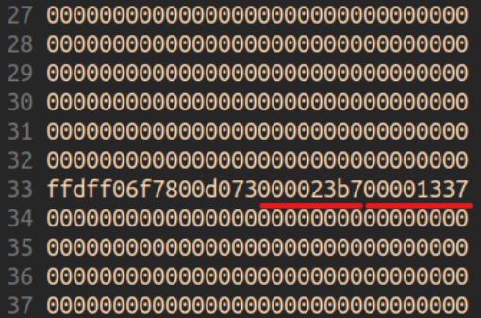
图 7 在comb.hex中找到lui x6,1和lui x7,2的十六进制机器码

comb x5, x6, x7 转换成机器码的十六机制形式为 027372b3。因此处指令存储为小端模式，故我们需要将十六进制数插入到第一个红线的前面。修改后如图8所示：
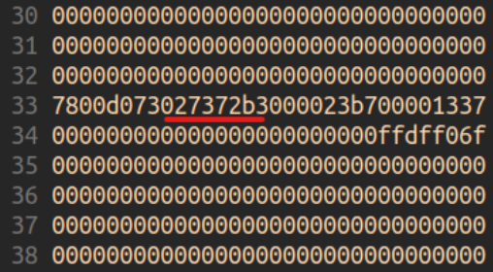
图 8 将comb x5, x6, x7汇编的十六进制机器码插入到comb.hex中

接着需要在主目录下一次执行 make 和 make verilator 命令（若之前已经执行过，则在此次操作之前需要执行 make clean），执行后会产生VTile可执行文件。然后执行下面命令，使mini处理器执行新建指令并产生波形文件。

- $ ./VTile comb.hex comb.vcd

使用GTKWave打开comb.vcd文件，其波形图如图9所示：
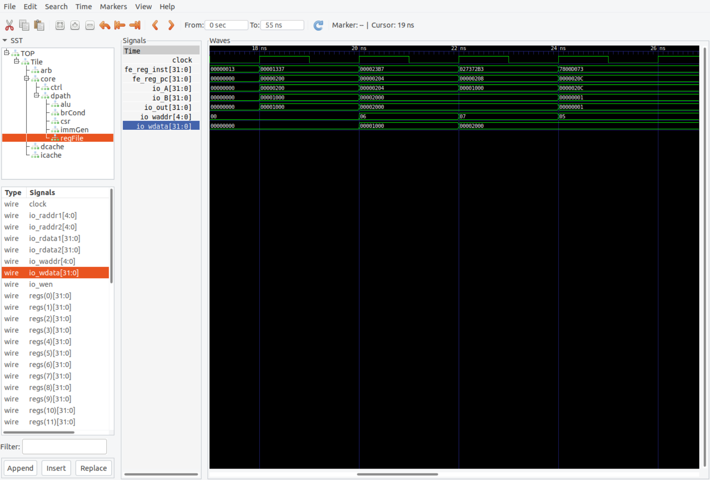
图 9 comb测试程序的波形图

指令对应的十六进制形式见表1所示：
表 1 核心指令对应的十六进制形式
指令 | 十六进制表示 | 说明
lui x6, 1 | 00001337 | x6 = 0x00001000
lui x7, 2 | 000023b7 | x7 = 0x00002000
comb x5, x6, x7 | 027372b3 | x5 = cat(x6(31:16), x7(15:0))

从波形图中可以看出， comb 指令将拼接后的结果0x00002000写回到了5号寄存器中，故该指令执行正常。

在你的实验报告中，请针对你得到的波形图进行相应的解释说明。

五、实验结果
- 添加 comb 指令比特模式串
如图10所示，在Instrutcions.scala中添加comb指令比特模式串
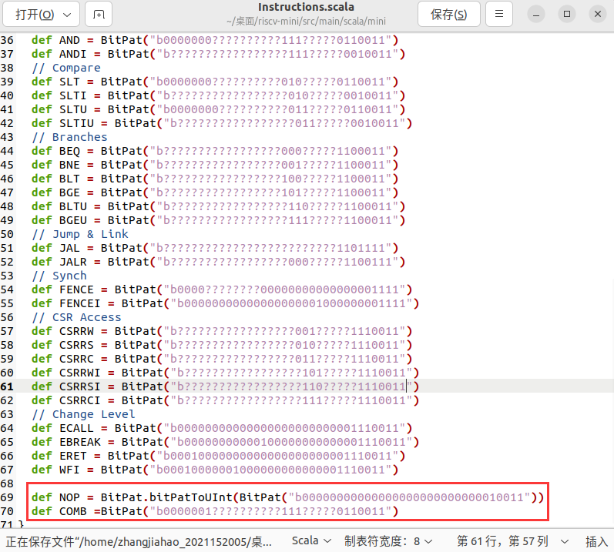
图 10 comb指令比特模式串

- 添加 comb 指令的译码
如图11所示，在Alu.scala中添加ALU_COMB常量
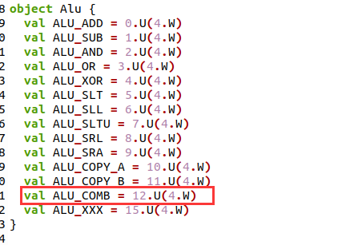
图 11 ALU_COMB常量

在Control.scala文件中为 comb 指令添加对应的译码映射，如图12所示
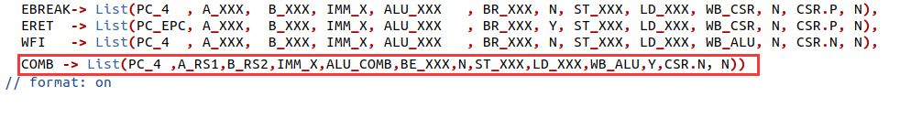
图 12 添加对应的译码映射

- 实现 comb 指令的执行操作
在Alu.scala文件添加将rs1高16位和rs2低16位拼接成32位整数的操作，如图13，14所示
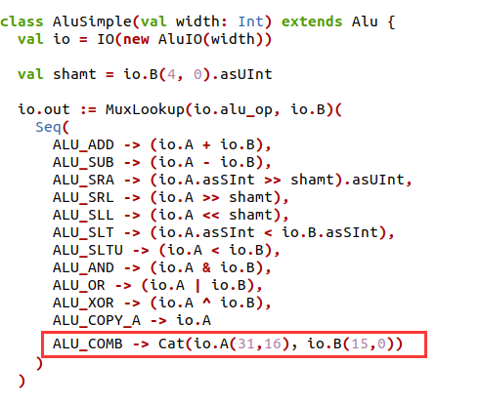
图 13添加将rs1高16位和rs2低16位拼接成32位整数的操作

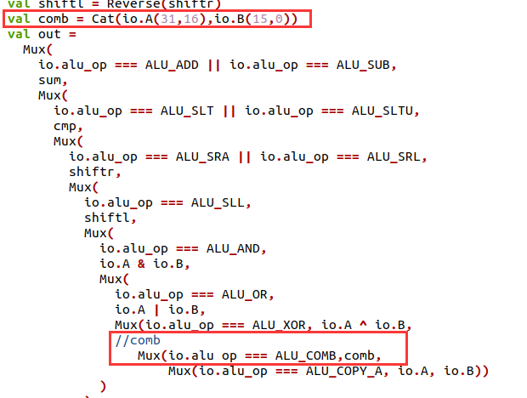
图 14 添加comb指令执行的逻辑和多选器逻辑

- 对comb指令进行测试
个人学号为2021152005，转化为16进制：0x78785505，根据要求编写comb汇编代码，如图15所示。因为 comb 为自己加入的指令，不能被汇编器汇编，所以这里先将其注释掉，到后面生成的comb.hex文件中再将 comb x5, x6, x7 的二进制添加进去。
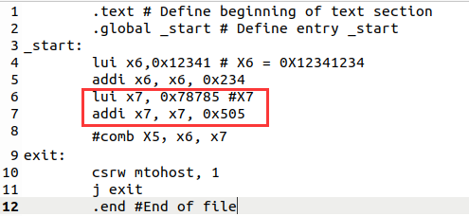
图 15 comb汇编代码

编写完程序后，使用riscv32-unknown-elf-gcc编译得到comb二进制文件：
riscv32-unknown-elf-gcc -nostdlib -Ttext=0x200 -o comb comb.s
运行如图16所示。
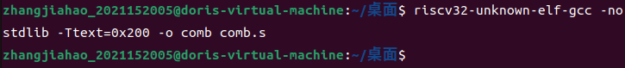
图 16 编译汇编代码

然后使用elf2hx将编译得到的comb二进制文件转换成16进制文件comb.hex：
elf2hex 16 4096 comb > comb.hex
运行如图17所示
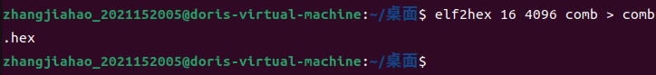
图 17 转换成16进制文件

在comb.hex文件中，可以找到 lui x6, 1 和 lui x7, 2的机器码对应的十六进制形式，如图18所示。
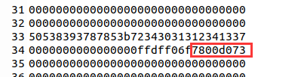
图 18 在comb.hex中找到lui x6,1和lui x7,2的十六进制机器码

comb x5, x6, x7 转换成机器码的十六机制形式为 027372b3。因此处指令存储为小端模式，故我们需要将十六进制数插入到第一个红线的前面。修改后如图19所示
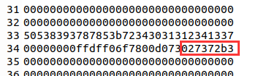
图 19 将comb x5, x6, x7汇编的十六进制机器码插入到comb.hex中

接着需要在主目录下一次执行 make 和 make verilator 命令（若之前已经执行过，则在此次操作之前需要执行 make clean），如图20所示。
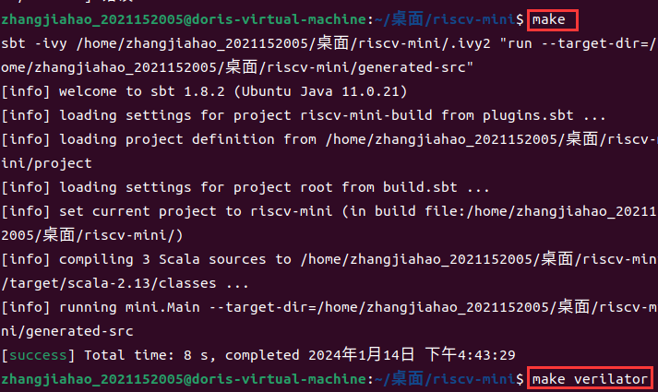
图 20 执行make

然后执行命令$ ./VTile comb.hex comb.vcd，使mini处理器执行新建指令并产生波形文件，如图21所示。
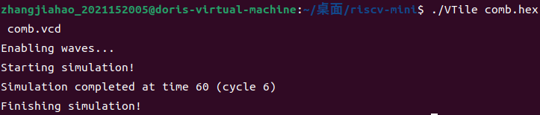
图 21 生成波形文件

使用GTKWave打开comb.vcd文件，其波形图如图22，23所示。在第32ps时，comb命令（027372B3）执行，将数0x12341234的高16位与本人学号0x78785505的低16位拼接得到0x12345505，并将x5寄存器的值替换为该值。
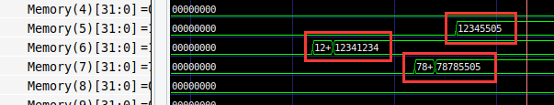
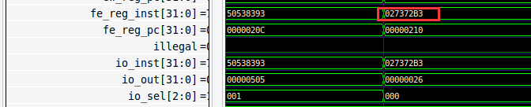
图 22 波形图

六、实验总结与体会
- 在实验过程中，遇到了多次因为字符编写不规范而导致的错误，这警示我要规范代码编写，避免细微错误。
- 在本次实验中，我深入学习了 RISC-V mini 处理器架构，并成功修改了数据通路，新增了一个名为 "comb" 的指令。该指令的功能是将 rs1 寄存器的高 16 位和 rs2 寄存器的低 16 位拼接成一个 32 位整数，并将结果保存到 rd 寄存器中。在实现该指令后，我在处理器上执行了相应的操作，并通过观察仿真波形验证了其功能的正确性。
- 通过完成本次实验，我加深了对 RISC-V mini 处理器架构的理解，学会了如何通过修改数据通路来新增自定义指令。我对 RISC-V mini 中各组件的功能有了更清晰的认识，并理解了部分代码的结构。通过波形图的调试，我提高了对 RISC-V 代码的分析能力。

指导教师批阅意见：

成绩评定：

指导教师签字：
年 月 日
备注：

